Сценарий внеклассного мероприятия
«ПРАВО БЫТЬ РЕБЕНКОМ»,
посвящённого Всемирному дню прав ребенка

Цель: познакомить учащихся с основными документами: «Всеобщей Декларацией прав человека» и Конвенцией «О правах ребенка», отражающими права ребёнка в обществе
Задачи:
- Определить понятия «права» и «обязанности», показать единство прав и обязанностей.
- Способствовать воспитанию правовой культуры школьников, выработке ценностных установок о необходимости уважения и соблюдения прав человека.
- Научить правилам ведения дискуссии, умению выслушивать мнение других, доказывать свою точку зрения.
- Воспитывать нормы правильного поведения детей и нравственные качества личности.
- Определить правила жизнедеятельности в классном коллективе и обществе.
- Развивать познавательные способности детей, их кругозор.
Оформление: выставка рисунков на тему "Права человека", плакат «Права ребенка»

Сл.1
- Всем добрый день.
Упражнение: "Здравствуй, дружок!"
Здравствуй, дружок!
Давай улыбнемся и скажем: «Привет!» (привет)
Солнцу привет! (привет)
Вы готовы поработать? ( Да!)
Вы готовы отвечать? (Да!)
Вы готовы, если надо,
Что-то вспомнить и узнать? ( Да!)
Ну а главное – готовы
Вы сегодня рассуждать? ( Да!)

Я – Человек!
Я право имел родиться,
Жить в семье и этим гордиться.
И с пеленок получил я имя –
Имею право. Стал я гражданином.

Я – гражданин! Я – Человек! Я – личность!
Хочу подняться в неба безграничность
И в вышине как туча распластаться,
Пролить на Землю теплый дождик счастья!

Пусть дети поднимают вверх ладошки –
Я подарю всем счастья понемножку.
Берите, несите и не расплещите,
Друг другу улыбки и радость дарите!

Я – Человек! И это навсегда.
В моих руках лежит страны судьба.
Я – человек, я – личность, гражданин!
Уверен – на Земле я не один!

- Сегодня мы продолжаем разговор, который начали 16 ноября, в День толерантности, взаимопонимания, уважения друг к другу.

Мы с тобою не похожи
Цветом глаз и цветом кожи.
Разный цвет волос у нас-
Мы с тобой из разных рас.
Ну, так что же,
Что с тобою мы ни капли не похожи?
Мы ведь дети – ты и я,
И у нас одна Земля.
Слайд 2
- Есть международный документ, в котором эти человеческие отношения узаконены. Как он называется? (конвенция о правах ребёнка)

- 20 ноября – Всемирный день прав ребёнка. Все права детей всего мира записаны в специальном документе, Конвенции «О правах ребёнка». Этот документ приняла 20 ноября 1989 года ООН. Это авторитетная международная организация возникла после Второй мировой войны, отнявшей у десятков миллионов людей их главное право – право на жизнь. Чтобы не допустить третьей мировой войны, народы всего мира объединились в ООН.

- К сожалению, наш мир не стал безопасным: войны, теракты, преступления, аварии, стихийные бедствия, голод и эпидемии. Даже взрослые, сильные люди не могут противостоять этим опасностям, но самыми беззащитными оказываются дети. Они даже в мирной жизни нуждаются в особой заботе и внимании со стороны взрослых. Чтобы защитить права детей, и была принята Конвенция «О правах ребёнка». Конвенция – это соглашение. Это значит, что все государства, которые подписали эту Конвенцию, согласились защищать права детей.

- 10 декабря 1948 года была принята Всеобщая декларация прав человека. А 20 ноября ежегодно отмечается Всемирный день прав ребенка, посвященный принятию очень важного документа – Конвенции о правах ребенка (на экране слайд с изображением этих документов). В этих документах записаны все основные права и обязанности человека. И если вы знаете эти законы, то всегда сумеете отстоять своё право и не нарушить право другого.

- Сегодня наше мероприятие посвящено теме "Права и обязанности ребенка".
Сегодня мы будем говорить о правах детей. Определите, о каких правах и обязанностях идёт речь на картинках.
Слайд 3
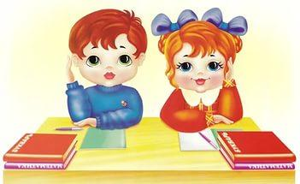(право на образование) 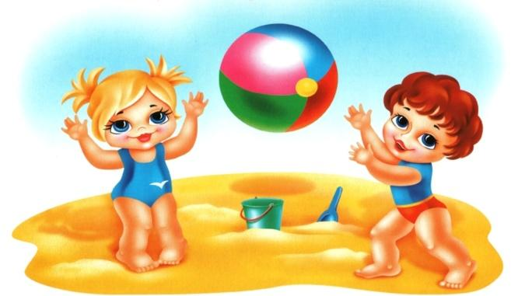( право на отдых и досуг) 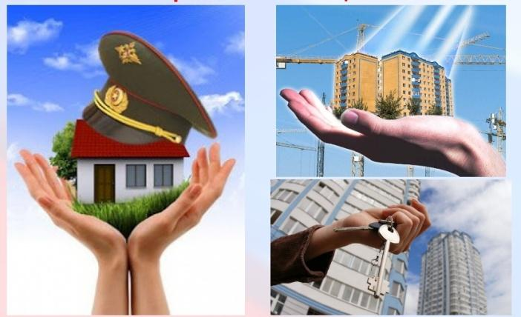 ( право на жилище)
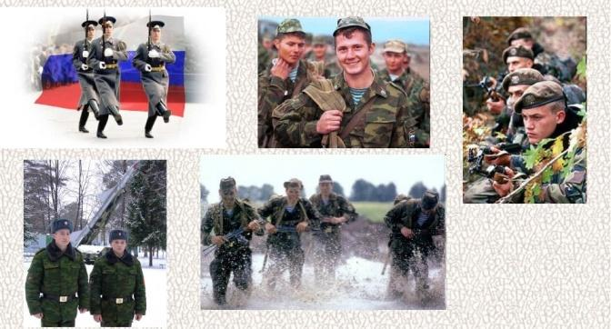 ( обязанность служить Отечеству) 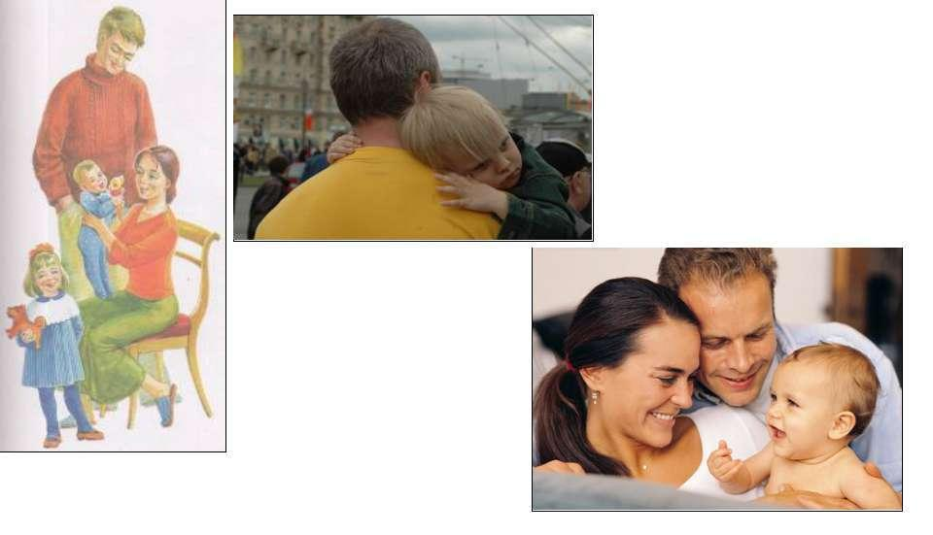 (обязанность заботиться о детях)
Слайд 4
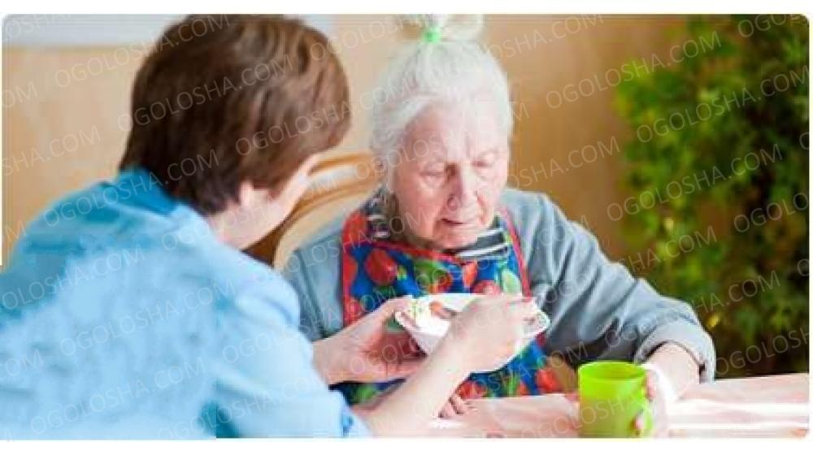 ( обязанность заботиться о нетрудоспособных родителях)
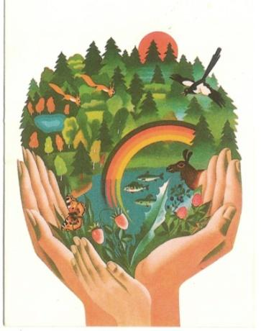 (обязанность охранять природу) 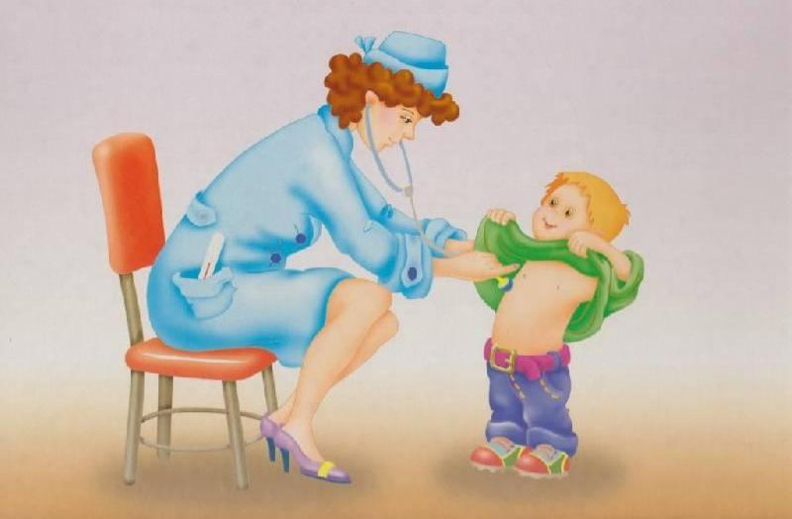 ( право на медицинскую помощь)

Свободно жить под солнцем и луной
И восхищаться красотой земной;
Не быть рабом и пыток не терпеть,
А песню жизни вдохновенно петь;

Могу я погостить за рубежом,
Потом вернуться в свой любимый дом;
Свободу мысли, слова я имею,
Но совесть есть, грубить другим не смею.

А подрасту - поможет мне держава
Работу выбрать – имею право.
Ну а пока я – ученик:
Учу уроки, подаю дневник….
Досугу - час,
А школе - все внимание.
Использую я право
На образование.

Человеку много нужно.
Чтобы счастливо жилось,
Нужен дождь, и даже лужи,
Нужно с кем-нибудь дружить.
Нужен ветер, нужно море,
Нужны солнце и леса.
Нужно счастье, нужно горе,
И родные голоса.

У каждого живущего на свете
Должно быть право так на свете жить,
Чтобы могли расти спокойно дети,
Не опасаясь голода, войны.
И каждый должен знать свои права,
Чтоб дать отпор лихому проходимцу,
Чтоб пред убийцей, вором и террористом
Не приклонялась наша голова.

- Итак, ИГРА!
Слайд 5
1. Права литературных героев
- В каких сказках нарушено право на личную неприкосновенность, жизнь и свободу? (“Красная шапочка”, “Волк и семеро козлят”).
- Какой литературный герой мог бы пожаловаться, что нарушено его право на неприкосновенность жилища? (“Ледяная избушка”).
- В какой сказке нарушается право человека владеть своим имуществом? (“Золотой ключик, или Приключения Буратино”).
- Какие литературные герои воспользовались правом на свободу мирных собраний? (“Белоснежка и семь гномов”, “Квартет”).
- В какой сказке нарушено право о том, что каждый человек, где бы он не находился, должен быть защищен законом? (“Айболит”).
- В какой сказке было нарушено право, вступать в брак и создавать семью независимо от своей расы, национальности и религии? (“По щучьему велению, по моему хотенью”).
Слайд 6
2. Галерея.

- На экране вы видите изображение картины художника Василия Перова «Тройка».

-Какое право ребёнка нарушено? (Право ребёнка на защиту от экономической эксплуатации и от выполнения любой работы, которая может представлять опасность для его здоровья или служить препятствием в получении им образования, либо наносить ущерб его здоровью и физическому, умственному, духовному, моральному и социальному развитию).

- Пабло Пикассо «Девочка на шаре».

-Иллюстрацией к какому праву может служить эта картина? (Право ребёнка участвовать в играх и развлекательных мероприятиях, соответствующих его возрасту, свободно участвовать в культурной и творческой жизни и заниматься искусством).

- Константин Маковский «Игра в бабки» (Право ребёнка на отдых и досуг)
Слайд 7
3. Музыкальный вопрос.
- Послушайте песню. Звучит отрывок из песни:
- «Пусть всегда будет солнце». О каком праве в ней поётся? (Право на жизнь и свободу)
- «Песня бременских музыкантов» (Право на свободу передвижения)
- «Чему учат в школе» (Право на образование)
Слайд 8
4. «Литературно-правовая викторина»
(на экран выводится слайд с заранее приготовленными вопросами ситуаций)
1ситуация: «Мачеха с утра до ночи заставляет Золушку трудиться. Несчастной девочке запрещено участвовать в играх и забавах ее сестер. Какая статья Конвенции была бы нарушена, если бы подобное происходило в наши дни?»
(Ответ: ст. 31, признающая право ребенка на отдых и досуг, право участвовать в играх и развлекательных мероприятиях, соответствующих его возрасту, и свободно участвовать в культурной жизни и заниматься искусством)
2 ситуация: Является ли Маугли, живущий в лесу вместе с дикими зверями, ребенком, имеющим равные с прочими права?
(Ответ: Согласно Конвенции, ребенком является каждое человеческое существо до достижения 18-летнего возраста. Ст.1)
Слайд 9
3 ситуация: Маугли не умеет говорить человеческим языком. Он может лишь издавать нечленораздельные, с точки зрения людей звуки. Имеют ли право люди, поймавшие его в лесу, запереть его в клетке и обращаться с ним, как с животным
(Ответ: Маугли, не знающий человеческого языка и человеческих норм поведения, может быть признан неполноценным. Но согласно Конвенции, каждый даже неполноценный ребенок должен вести полноценную и достойную жизнь в условиях, которые обеспечивают его достоинство. Клетка и дурное обращение унижают достоинство, следовательно, они недопустимы. Ст. 23)
4 ситуация: Баба-Яга уносит братца Иванушку от сестрицы Аленушки за тридевять земель в тридесятое царство. Что было нарушено?
(Ответ: статья 11 Конвенции предусматривает принятие мер для борьбы с незаконным перемещением и невозвращением детей из-за границы. Здесь нарушается и Статья 16, выдержка из которой цитировалась раньше).

5. Разбор ситуаций «Права и обязанности».

- Ребята, у каждого человека есть права. Но пользоваться ими можно только тогда, когда не нарушаются права других людей. Уважать права других людей – обязанность каждого человека. А всегда ли мы это делаем? Предлагаю вам посмотреть несколько сценок и дать оценку поведению героев. Чьи права они нарушают? Какие обязанности не выполняют?

Сценка 1.
Мама. Немедленно сделай музыку потише! Уже полночь, ты весь дом разбудишь!
Сын. А имею право на отдых и досуг! Я привык отдыхать с громкой музыкой!

- Кто здесь неправ?
Ответ: сын нарушает право соседей на отдых в тишине. Он не уважает права других людей.

Сценка 2.
Учитель. Оля, ты сегодня дежурная, вытри, пожалуйста, доску и полей цветы.
Оля. Вы не имеете права заставлять меня дежурить! Конвенцией ребёнка запрещено насилие над детьми!

- В чём Оля не права?

Ответ: кроме прав у Оли есть ещё обязанности – дежурного, как и у всех детей в классе. Кроме того, есть обязанность уважать права других людей на чистоту в классе. Её права действуют, если не нарушают права других.

Сценка 3.
Учитель. Иванов, ты опять разрисовал парту в кабинете математики! Ведь дети её только что помыли!
Иванов. А что здесь такого? Я имею право на занятия своим любимым делом – рисованием!

- Кто разъяснит Иванову его права и обязанности?
Ответ: А другие имеют право сидеть за чистой партой. Иванов должен уважать права других учеников.

Сценка 4.
Учитель. Петров, ты почему на математике бегал по классу?
Петров. Ну и что? Я имею право на свободу перемещения!

- Правильно ли рассуждает Петров?
Ответ: его одноклассники имеют право на образование. А он бегал по классу и нарушал их права. Петров не уважает права других людей.

Сценка 5.
Мама. Сынок, а почему ты мусорное ведро не вынес, за хлебом не сходил?
Сын. Потому что Организация Объединённых Наций запрещает использовать труд детей!

- Вот такой борец за права ребёнка! Может быть, он прав?
Ответ: нет, он не прав, потому что хлеб он должен купить для себя и мусор вынести за собой. А это не принудительный труд, а помощь по хозяйству. Маме одной трудно вести хозяйство, она тоже имеет право на отдых. Сын должен уважать её право и помогать ей.

Сценка 6.
Серёжа. В школе пробыл я полдня
И теперь вот у меня
Просто буря в животе-
Мысли только о еде.
Мама. Кто с порога – и за ложку?
Руки вымыл бы, Серёжка!
Серёжа. Нет, ты, мама не права,
Я свои узнал права.
Меня мыться заставляешь?
Мою личность притесняешь!
Бабушка. Ой, с давлением беда.
Ты, покушаешь когда,
То в аптеку, внук, сходи,
Мне таблеточек купи.
Серёжа. Что ты, бабушка, детей
Эксплуатировать нельзя.
Одевайся потеплей
И иди скорей сама.
Мама. Ну, тогда помой посуду,
Можешь это или нет?
Серёжа. Что ты, мама, нет, не буду:
Ведь на детский труд запрет.
Право есть на отдых, кстати,
Поваляюсь на кровати.
Мама. Прав у мам, как будто, нет!
Завтра сам готовь обед!
И задачу номер пять
Будешь, сын, ты сам решать.
Бабушка. Да и брюки завтра к школе
Сам, внучок, погладишь, что ли.
Мама. Твои права мы уважать,
Конечно же, должны.
Бабушка. Но только должен ты узнать-
Права у всех равны.

Права ребенка надо знать,
Не только знать,
Но соблюдать,
Тогда легко нам будет жить,
Играть, дружить и не тужить.
- ТРЕНИНГ «СПАСИ ПТЕНЦА».
(один читает, другой показывает)

-Представьте себе, что у вас в руках маленький беспомощный птенец. Вытяните руки ладонями вверх. А теперь его согрейте. Медленно, по одному пальчику, сложите ладони, спрячьте в них птенца, подышите на него, согревая своим ровным, спокойным дыханием, приложите ладони к своей груди, отдайте птенцу доброту своего сердца и тепло дыхания. Раскройте ладонь, и вы увидите, что птенец радостно взлетел, улыбнитесь ему и не грустите: он ещё прилетит к вам.

- Очень часто люди, отстаивая свои права, забывают, что такие же права есть и у других людей.
- Большинство ребят знают свои права, но они совершенно не знают своих обязанностей уважать права других людей.

- 29-ая статья Конвенции гласит, что у человека есть не только права, но и обязанности.

- Перед вами несколько предложений, которые помогут быть дружнее. Какие из них не подходят для нас?
Слайд 10
- Каждый в классе должен чувствовать себя в безопасности, поэтому никто не должен драться или обижать кого-то.
- В классе мальчики должны дружить только с мальчиками, а девочки – с девочками.
- Все в классе равны независимо от национальности, пола, убеждений.
- В классе должен быть вожак, которому должны все подчиняться и который будет руководить жизнью в коллективе.
- Каждый имеет право на имя, обращаться друг к другу следует только по имени.
- В классе у каждого должно быть прозвище, ведь так веселее жить.
- Все должны уважать право собственности и без разрешения не брать чужие вещи, не отбирать их и не ломать.
Слайд 11
- В нашем классе можно брать без спроса любую вещь, которая понравится.
- Никто не должен бояться высказывать своё мнение.
- Нужно всегда говорить только то, что говорит учитель. Нельзя высказывать другое мнение.
-Каждый должен отвечать за свои слова и поступки.
- Нужно хорошо вести себя только на уроках, а после школы можно шалить, баловаться.
- Нужно содержать в чистоте кабинет, следить за порядком в школе.
- Нужно следить за порядком на своём рабочем месте.

Слайд 12. Каждый школьник имеет право:
• получить качественное образование;
• получать дополнительную помощь со стороны учителя, если возникли трудности в освоении учебного предмета или занятия были пропущены по болезни;
• бесплатно пользоваться школьной библиотекой;
• получать отметки по учебным предметам исключительно в зависимости от своих знаний и умений;
• свободно выражать своё мнение;
• участвовать в управлении школой, вносить предложения, касающиеся школьной жизни.
Слайд 13. Каждый школьник обязан:
• действовать на благо родной школы, заботиться о её чести, поддерживать её авторитет и традиции;
• строго соблюдать режим работы школы, посещать занятия в соответствии с расписанием, не опаздывать на уроки;
• добросовестно учиться, расширять свои знания, умения и навыки, систематически и вовремя выполнять домашние задания;
• в случае пропуска занятий предъявлять классному руководителю справку от врача или объяснительную записку от родителей;
• выполнять распоряжения и требования директора, администрации, учителей и других работников школы;
• относиться с уважением к работникам школы и другим ученикам, помогать младшим школьникам;
• предъявлять дневник по требованию учителя;
• записывать в дневник домашние задания по всем предметам;
• приносить на занятия все необходимые принадлежности: учебники, тетради, дневник, ручки, карандаши ит. п.;
• выглядеть чисто и опрятно, соблюдать требования школьной и личной гигиены, заботиться о соответствии своей одежды и внешнего вида строгому деловому стилю;
• заботиться о собственном здоровье и безопасности, о здоровье и безопасности других учащихся, соблюдать требования техники безопасности;
• обнаружив в школе или на пришкольном участке брошенную сумку (пакет, свёрток, коробку) или заметив незнакомого подозрительного человека, немедленно сообщить об этом учителю или другому работнику школы;
• беречь имущество школы, соблюдать чистоту и порядок в здании школы и на её территории;
• принимать участие в мероприятиях по благоустройству школы и её территории.
- А теперь зачитаем самые важные обязанности, которые внесены в Конституцию РФ.
Обязанности:
- Соблюдать законы.
- Охранять природу.
- Защищать Отечество.
- Заботиться о родителях.
- Получить образование.

11. Подведение итогов

- Итак, ребята, давайте подведём итог нашего мероприятия.

- Как вы считаете, полезно ли детям знать свои права и обязанности?
Надеюсь, что все будут выполнять свои обязанности.

